№ | Фамилия, имя отчество (полностью) | Дата рождения | Серия, номер гражданского паспорта | Игровой номер | Номер в РФС_ID | Полис страхования |  | виза врача  допуск, подпись | Телефон законного представителя
 |  |  |  |  |  | начало | оконч. | виза врача  допуск, подпись | Телефон законного представителя
1
2
3
4
5
6
7
8
9
10
11
12
13
14
15
16
17
18
19
20
21
22
23
24
25

Всего допущено футболистов __________ чел.  «___»____________2024 г.  МОО СФФ «Сибирь»  м.п. | .  ЗАЯВОЧНЫЙ ЛИСТ  футбольной команды ______________________________ город ______________________________  на участие в __________________________________________________________________________ сезона 2024 года  (футболисты не старше _______ года рождения).
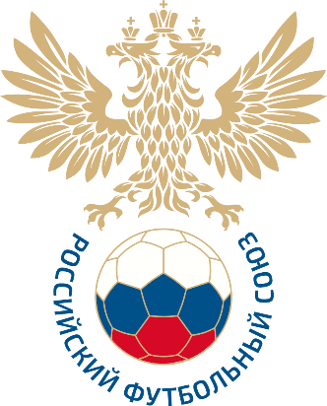
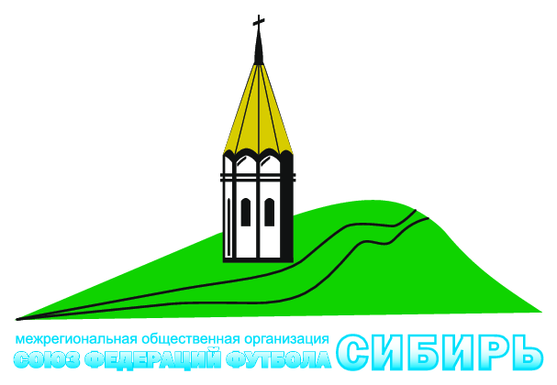

Всего допущено футболистов __________ чел.  «___»____________2024 г.  МОО СФФ «Сибирь»  м.п. | .  ЗАЯВОЧНЫЙ ЛИСТ  футбольной команды ______________________________ город ______________________________  на участие в __________________________________________________________________________ сезона 2024 года  (футболисты не старше _______ года рождения).

№ | Фамилия, имя отчество (полностью) | Дата рождения | Серия, номер гражданского паспорта | Игровой номер | Номер в РФС_ID | Полис страхования |  | виза врача  допуск, подпись | Телефон законного представителя
 |  |  |  |  |  | начало | оконч. | виза врача  допуск, подпись | Телефон законного представителя
26
27
28
29
30
31
32
33
34
35
36
37
38
39
40

Всего допущено официальных лиц __________ чел.  «___»____________2024 г.  МОО СФФ «Сибирь»  м.п. | .  ЗАЯВОЧНЫЙ ЛИСТ  футбольной команды ______________________________ город ______________________________  на участие в __________________________________________________________________________ сезона 2024 года  (футболисты не старше _______ года рождения).

РУКОВОДЯЩИЙ И ТРЕНЕРСКИЙ СОСТАВ КОМАНДЫ

№ | Фамилия, имя отчество (полностью) | Должность | Дата рождения | Контактный телефон, e-mail | Лицензия
1
2
3
4
5
6
7
8
9
10

Руководитель спортивной школы  М. П.  ____________ _________________ / ________________ /  должность подпись Фамилия И. О. | К соревнованиям допущено ___________________________________ футболистов  цифрами (прописью)  _________________________________________________  Название лечебно-профилактического заведения  Гл. врач ______________/__________________________/ «___» _________2024_ года . подпись Фамилия И.О.  М. П.
Руководитель Региональной федерации футбола

М.П.
__________________ / ____________________ /
подпись Фамилия И.О.
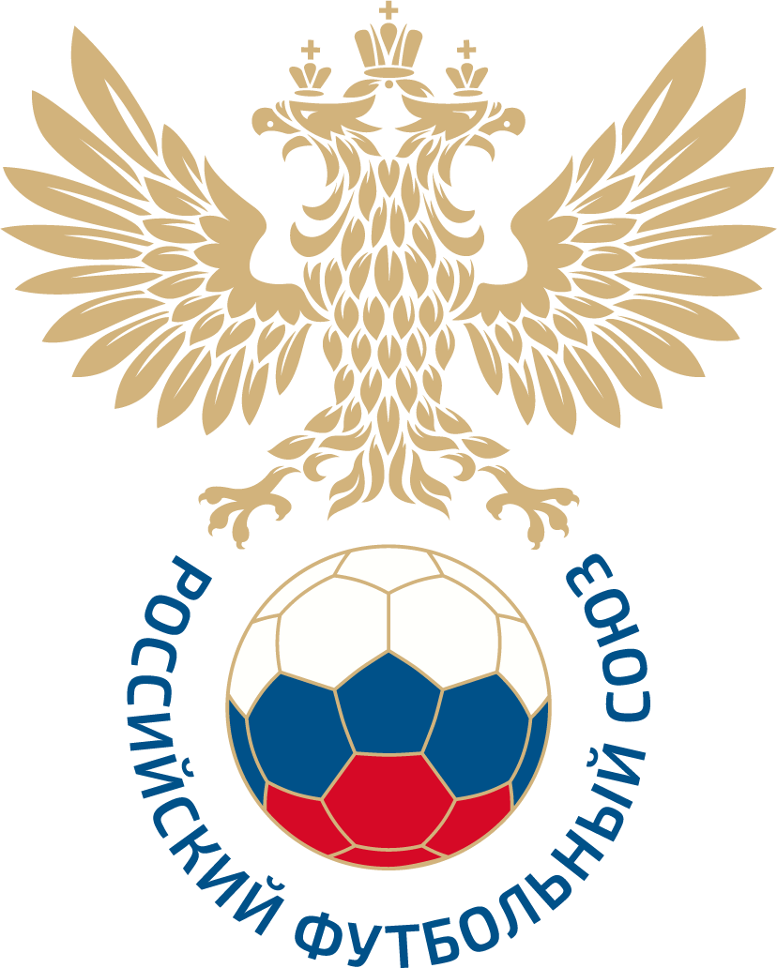 | РОССИЙСКИЙ ФУТБОЛЬНЫЙ СОЮЗ  МОО СФФ «Сибирь»

ПРОТОКОЛ № _________

___________________________________________________________________________________________________

« » г. . « » г. .
принимающая команда команда гостей

Стадион « » г._________________ « _ » _ 2024 года.
Начало в ____ часов ____минут. Освещение ______________. Количество зрителей _______чел.
Результат матча________ в пользу команды « » г.___ .
Первого тайма _______ в пользу команды « » г.___ .
Серии 11-метровых ______в пользу команды « » г.___ .

Судья матча __________________________________________________________________________
(фамилия, имя, категория, город)

Помощники судьи 1.___________________________________________________________________
(фамилия, имя, категория, город)
2.____________________________________________________________________
(фамилия, имя, категория, город)
Резервный судья _______________________________________________________________________
(фамилия, имя, отчество, категория, город)
_____________________________________ футболки ______________________________________
_____________________________________ гетры ______________________________________

№ | ВР,  К | Фамилия | Имя | ЗМ | Минуты | Замены |  | № | ВР,  К | Фамилия | Имя | ЗМ | Минуты | Замены
 |  |  |  |  |  | № | мин |  |  |  |  |  |  | № | мин

Официальные представители
№ | Фамилия и инициалы | Должность | № | Фамилия и инициалы | Должность
1 |  |  | 1
2 |  |  | 2
3 |  |  | 3
4 |  |  | 4
5 |  |  | 5

Подпись представителя команды_____________________ Подпись представителя команды_______________________

Предупреждения игрокам ( Фамилия, Имя, номер игрока, команда, время, причины ) :
_______________________________________________________________________________________
_______________________________________________________________________________________
_______________________________________________________________________________________
_______________________________________________________________________________________
_______________________________________________________________________________________
_______________________________________________________________________________________
_______________________________________________________________________________________
_______________________________________________________________________________________
_______________________________________________________________________________________

Удаления игроков (Фамилия, Имя, номер игрока, команда, время, причины ) :

_______________________________________________________________________________________________

_______________________________________________________________________________________________

_______________________________________________________________________________________________

_______________________________________________________________________________________________

_______________________________________________________________________________________________
Замечания по проведению игры ( порядок на стадионе; поведение команд, зрителей и т.п. ):
_______________________________________________________________________________________
_______________________________________________________________________________________
_______________________________________________________________________________________
_______________________________________________________________________________________
Забитые мячи (Фамилия, Имя, номер игрока, команда, время):
_______________________________________________________________________________________
_______________________________________________________________________________________
_______________________________________________________________________________________
_______________________________________________________________________________________
_______________________________________________________________________________________
_______________________________________________________________________________________
_______________________________________________________________________________________
_______________________________________________________________________________________
Прочие замечания:
______________________________________________________________________________________
_____________________________________ (________________________________________________)
фамилия и подпись лица, имеющего замечания
Извещение о подаче протеста (краткое изложение существа протеста):
_______________________________________________________________________________________
_______________________________________________________________________________________
_______________________________________________________________________________________
Представитель ( главный тренер, начальник ) команды:
«_______________________» г._____________________ ___________________(_________________)
подпись фамилия и инициалы
«_______________________» г._____________________ ___________________(_________________)
подпись фамилия и инициалы

Травматические случаи
Фамилия, имя, № игрока, команда | Минута  матча | Характер повреждения, причины, предварительный диагноз | Какая оказана медицинская помощь

Судья матча | _______________ | (___________________)
 | подпись | фамилия и инициалы
Подпись представителя принимающей команды | _______________ | (___________________)
 | подпись | фамилия и инициалы
Подпись представителя команды гостей | _______________ | (___________________)
 | подпись | фамилия и инициалы

СОГЛАСИЕ НА ОБРАБОТКУ ПЕРСОНАЛЬНЫХ ДАННЫХ
(для совершеннолетних)
Я,(Ф.И.О.полностью) __________________________________________________________________________________________,
зарегистрированный(ая) по адресу: ___________________________________________________________,
документ, удостоверяющий личность (паспорт, __________________________________________________________________________________________)
серии___________№______________выдан______________________________________________________
__________________________________________________________________ «____» ______________г.,
Контактный номер телефона ________________________________________
Адрес электронной почты ________________________________________
даю согласие на обработку персональных данных с использованием средств автоматизации и/или без использования средств автоматизации Общероссийской общественной организации «Российский футбольный союз» (далее – Оператор, РФС), юридический адрес: 119992, г. Москва, Лужнецкая наб. д.8, стр.1, почтовый адрес: 115172, г. Москва, ул. Народная, 7, ОГРН 1037700085026.
Целью обработки персональных данных является: организация, управление спортивными мероприятиями по футболу и реализация программ развития футбола, в том числе ведение системы учета данных о спортсменах, занимающихся футболом, тренеров, судей и иных специалистов в области футбола, проведение анализа и составление статистических отчётов, направление информационных и рекламных сообщений в вышеуказанных целях.
Состав персональных данных, на обработку которых дается согласие субъекта персональных данных: имя, фамилия, отчество, пол, дата рождения, гражданство, контактный номер телефона, адрес электронной почты, фотография, контактный номер телефона, адрес электронной почты, место работы, должность, сведения о спортивной деятельности, история соревнований, история спортивных дисквалификаций/санкций и действующих дисквалификаций/санкций, данные паспорта гражданина Российской Федерации, данные заграничного паспорта, данные свидетельства о рождении, сведения о месте регистрации, данные трудовой книжки, данные документа, подтверждающий смену имени, данные трудового договора, данные визы на выезд, данные визы на въезд, разрешение законных представителей, данные национального паспорта, данные миграционной карты (номер, цель поездки, дата въезда, дата выезда, сведения о служебной отметке), данные разрешения на временное проживание, данные вида на жительство, сведения о решении органа опеки и попечительства о назначении опекуна и попечителя, ИНН, данные разрешения на работу, СНИЛС, данные обязательного медицинского страхования, данные добровольного медицинского страхования, данные временной регистрации, данные международного трансферного сертификата, сведения об образовании, сведения о спортивных разрядах/званиях, статус, FIFA_ID, номер в регистре ФА, сведения о контракте, сведения об оплате, история переходов.
Срок, в течение которого действует согласие субъекта персональных данных (с момента подписания согласия) – до достижения цели обработки ПДн и/или до получения отзыва согласия Оператором, в зависимости от того какое из этих событий наступит ранее.
Отзыв данного согласия может быть осуществлен мной по письменному заявлению в установленной форме в адрес Оператора. Форма отзыва согласия предоставляется мне Оператором при личном обращении. Я осознаю, что в случае моего отказа предоставить согласие или отзыва моего согласия на обработку ПДн, достижение соответствующей цели обработки Оператором может быть затруднено или невозможно. В случае отзыва согласия на обработку персональных данных Оператор обеспечивает прекращение такой обработки и обеспечивает их уничтожение в срок, не превышающий 30 (тридцати) дней с даты поступления указанного отзыва, за исключением случаев, когда дальнейшая обработка персональных данных необходима в целях исполнения требований законодательства.
Настоящее согласие распространяется на сбор, запись, систематизацию, накопление, хранение, уточнение, обновление, изменение, извлечение, использование, передачу (распространение, предоставление, доступ), блокирование, удаление и уничтожение. Я соглашаюсь с тем, что, если это необходимо для реализации целей обработки ПДн, Оператор вправе поручить обработку ПДн третьим лицам. Я соглашаюсь с получением информационных сообщений от Оператора в случаях необходимости обработки персональных данных.
Я подтверждаю, что, давая настоящее согласие, я действую осознанно, по своей воле и в своих интересах.

Я подтверждаю, что согласен на получение рекламных сообщений от РФС посредством сообщений по электронной почте и СМС. | ☐  отметить

Цель, объем, сроки, способы и содержание действий по обработке персональных данных и необходимость их выполнения мне понятны.
«____» _______________ 202_ г. _____________________________/_______________
Фамилия И.О. Подпись

СОГЛАСИЕ НА ОБРАБОТКУ ПЕРСОНАЛЬНЫХ ДАННЫХ,
Разрешенных субъектом для распространения
(для совершеннолетних)
Я,(Ф.И.О.полностью) __________________________________________________________________________________________,
зарегистрированный(ая) по адресу: ___________________________________________________________,
документ, удостоверяющий личность (паспорт, __________________________________________________________________________________________)
серии___________№______________выдан______________________________________________________
__________________________________________________________________ «____» ______________г.,
Контактный номер телефона ________________________________________
Адрес электронной почты ________________________________________
даю согласие на обработку персональных данных с использованием средств автоматизации и/или без использования средств автоматизации Общероссийской общественной организации «Российский футбольный союз» (далее – Оператор, РФС), юридический адрес: 119992, г. Москва, Лужнецкая наб. д.8, стр.1, почтовый адрес: 115172, г. Москва, ул. Народная, 7, ОГРН 1037700085026 для их распространения, в том числе распространения неограниченному кругу лиц.
Целью обработки персональных данных является: организация, управление спортивными мероприятиями по футболу и реализация программ развития футбола, в том числе ведение системы учета данных о спортсменах, занимающихся футболом, тренеров, судей и иных специалистов в области футбола, проведение анализа и составление статистических отчётов, направление информационных и рекламных сообщений в вышеуказанных целях.
Состав персональных данных перечень) на распространение, предоставление, доступ, включая передачу неограниченному кругу лиц, которых дается согласие субъекта персональных данных: имя, фамилия, отчество, пол, дата рождения, гражданство, контактный номер телефона, адрес электронной почты, место работы, должность, сведения о спортивной деятельности, история соревнований, история спортивных дисквалификаций/санкций и действующих дисквалификаций/санкций, данные паспорта гражданина Российской Федерации, данные заграничного паспорта, данные свидетельства о рождении, сведения о месте регистрации, данные трудовой книжки, данные документа, подтверждающие смену имени, данные трудового договора, данные визы на выезд, данные визы на въезд, разрешение законных представителей, данные национального паспорта, данные миграционной карты (номер, цель поездки, дата въезда, дата выезда, сведения о служебной отметке), данные на разрешения на временное проживание, данные вида на жительство, сведения о решении органа опеки и попечительства о назначении опекуна и попечителя, ИНН, данные разрешения на работу, СНИЛС, данные обязательного медицинского страхования, данные добровольного медицинского страхования, данные временной регистрации, данные международного трансферного сертификата, сведения об образовании, сведения о спортивных разрядах/званиях, статус, FIFA_ID, номер в реестре ФА, сведения о контракте, сведения об оплате, история переходов.
Согласие на распространение персональных данных предоставляется в порядке ст. 10.1 Федерального закона от 27.07.2006 № 152-ФЗ «О персональных данных» без установления запретов и условий на обработку персональных данных, предусмотренных частью 9 ст. 10.1 № 152 ФЗ.
Срок, в течение которого действует согласие субъекта персональных данных (с момента подписания согласия) – до достижения цели обработки ПДн и/или до получения отзыва согласия Оператором, в зависимости от того какое из этих событий наступит ранее.
Отзыв данного согласия может быть осуществлен мной по письменному заявлению в установленной форме в адрес Оператора. Форма отзыва согласия предоставляется мне Оператором при личном обращении. Я осознаю, что в случае моего отказа предоставить согласие или отзыва моего согласия на обработку ПДн, достижение соответствующей цели обработки Оператором может быть затруднено или невозможно. В случае отзыва согласия на обработку персональных данных Оператор обеспечивает прекращение такой обработки и обеспечивает их уничтожение в срок, не превышающий 30 (тридцати) дней с даты поступления указанного отзыва, за исключением случаев, когда дальнейшая обработка персональных данных необходима в целях исполнения требований законодательства.
Оператор вправе поручить распространение, обеспечение доступа, предоставление ПДн третьим лицам. Я соглашаюсь с получением информационных сообщений от Оператора в случаях необходимости обработки персональных данных.
Я подтверждаю, что, давая настоящее согласие, я действую осознанно, по своей воле и в своих интересах.

Я подтверждаю, что согласен на получение рекламных сообщений от РФС посредством сообщений по электронной почте и СМС. | ☐  отметить

Цель, объем, сроки, способы и содержание действий по обработке персональных данных и необходимость их выполнения мне понятны.
«____» _______________ 202_ г. _____________________________/_______________
Фамилия И.О. Подпись

СОГЛАСИЕ НА ОБРАБОТКУ ПЕРСОНАЛЬНЫХ ДАННЫХ
(для несовершеннолетних)
Я, (Ф.И.О. полностью) __________________________________________________________________________________________,
зарегистрированный(ая) по адресу: ___________________________________________________________,
документ, удостоверяющий личность (паспорт, __________________________________________________________________________________________)
серии___________№______________выдан_____________________________________________________
_________________________________________________________________ «____» ____________ _____г.,
от лица (Ф.И.О. полностью) _________________________________________________________________,
зарегистрированного(ой) по адресу: ___________________________________________________________,
документ, удостоверяющий личность (паспорт, свидетельство о рождении,__________________________________________________ – нужное подчеркнуть)
серии___________№______________выдан______________________________________________________
_______________________________________________________________ «____» _____________ ______г.,
действующий на основании ___________________________________________
(реквизиты доверенности или иного документа, подтверждающего полномочия представителя/законного представителя)

Контактный номер телефона ________________________________________
Адрес электронной почты ________________________________________
даю согласие на обработку персональных данных с использованием средств автоматизации и/или без использования средств автоматизации Общероссийской общественной организации «Российский футбольный союз» (далее – Оператор, РФС), юридический адрес: 119992, г. Москва, Лужнецкая наб. д.8, стр.1, почтовый адрес: 115172, г. Москва, ул. Народная, 7, ОГРН 1037700085026.
Целью обработки персональных данных является: организация, управление спортивными мероприятиями по футболу и реализация программ развития футбола, в том числе ведение системы учета данных о спортсменах, занимающихся футболом, тренеров, судей и иных специалистов в области футбола, проведение анализа и составление статистических отчётов, направление информационных и рекламных сообщений в вышеуказанных целях.
Состав персональных данных, на обработку которых дается согласие субъекта персональных данных: имя, фамилия, отчество, пол, дата рождения, гражданство, контактный номер телефона, адрес электронной почты, фотография, место работы, должность, сведения о спортивной деятельности, история соревнований, история спортивных дисквалификаций/санкций и действующих дисквалификаций/санкций, данные паспорта гражданина Российской Федерации, данные заграничного паспорта, данные свидетельства о рождении, сведения о месте регистрации, данные трудовой книжки, данные документа, подтверждающий смену имени, данные трудового договора, данные визы на выезд, данные визы на въезд, разрешение законных представителей, данные национального паспорта, данные миграционной карты (номер, цель поездки, дата въезда, дата выезда, сведения о служебной отметке), данные разрешения на временное проживание, данные вида на жительство, сведения о решении органа опеки и попечительства о назначении опекуна и попечителя, ИНН, данные разрешения на работу, СНИЛС, данные обязательного медицинского страхования, данные добровольного медицинского страхования, данные временной регистрации, данные международного трансферного сертификата, сведения об образовании, сведения о спортивных разрядах/званиях, статус, FIFA_ID, номер в регистре ФА, сведения о контракте, сведения об оплате, история переходов.
Срок, в течение которого действует согласие субъекта персональных данных (с момента подписания согласия) – до достижения цели обработки ПДн и/или до получения отзыва согласия Оператором, в зависимости от того какое из этих событий наступит ранее.
Отзыв данного согласия может быть осуществлен мной по письменному заявлению в установленной форме в адрес Оператора. Форма отзыва согласия предоставляется мне Оператором при личном обращении. Я осознаю, что в случае моего отказа предоставить согласие или отзыва моего согласия на обработку ПДн, достижение соответствующей цели обработки Оператором может быть затруднено или невозможно. В случае отзыва согласия на обработку персональных данных Оператор обеспечивает прекращение такой обработки и обеспечивает их уничтожение в срок, не превышающий 30 (тридцати) дней с даты поступления указанного отзыва, за исключением случаев, когда дальнейшая обработка персональных данных необходима в целях исполнения требований законодательства.
Настоящее согласие распространяется на сбор, запись, систематизацию, накопление, хранение, уточнение, обновление, изменение, извлечение, использование, передачу (распространение, предоставление, доступ), блокирование, удаление и уничтожение. Я соглашаюсь с тем, что, если это необходимо для реализации целей обработки ПДн, Оператор вправе поручить обработку ПДн третьим лицам. Я соглашаюсь с получением информационных сообщений от Оператора в случаях необходимости обработки персональных данных.
Я подтверждаю, что, давая настоящее согласие, я действую осознанно, по своей воле и в своих интересах/интересах представляемого.

Я подтверждаю, что согласен на получение рекламных сообщений от РФС посредством сообщений по электронной почте и СМС. | ☐  отметить

Цель, объем, сроки, способы и содержание действий по обработке персональных данных и необходимость их выполнения мне понятны.
«____» _______________ 202_ г. _____________________________/_______________
Фамилия И.О. Подпись

СОГЛАСИЕ НА ОБРАБОТКУ ПЕРСОНАЛЬНЫХ ДАННЫХ,
Разрешенных субъектом для распространения
(для несовершеннолетних)

Я, (Ф.И.О. полностью) __________________________________________________________________________________________,
зарегистрированный(ая) по адресу: ___________________________________________________________,
документ, удостоверяющий личность (паспорт, __________________________________________________________________________________________)
серии___________№______________выдан_____________________________________________________
_________________________________________________________________ «____» ____________ _____г.,
от лица (Ф.И.О. полностью) _________________________________________________________________,
зарегистрированного(ой) по адресу: ___________________________________________________________,
документ, удостоверяющий личность (паспорт, свидетельство о рождении,__________________________________________________ – нужное подчеркнуть)
серии___________№______________выдан______________________________________________________
_______________________________________________________________ «____» _____________ ______г.,
действующий на основании ___________________________________________
(реквизиты доверенности или иного документа, подтверждающего полномочия представителя/законного представителя)

Контактный номер телефона ________________________________________
Адрес электронной почты ________________________________________

даю согласие на обработку персональных данных с использованием средств автоматизации и/или без использования средств автоматизации Общероссийской общественной организации «Российский футбольный союз» (далее – Оператор, РФС), юридический адрес: 119992, г. Москва, Лужнецкая наб. д.8, стр.1, почтовый адрес: 115172, г. Москва, ул. Народная, 7, ОГРН 1037700085026 для их распространения, в том числе распространения неограниченному кругу лиц.
Целью обработки персональных данных является: организация, управление спортивными мероприятиями по футболу и реализация программ развития футбола, в том числе ведение системы учета данных о спортсменах, занимающихся футболом, тренеров, судей и иных специалистов в области футбола, проведение анализа и составление статистических отчётов, направление информационных и рекламных сообщений в вышеуказанных целях.
Состав персональных данных перечень) на распространение, предоставление, доступ, включая передачу неограниченному кругу лиц, которых дается согласие субъекта персональных данных: имя, фамилия, отчество, пол, дата рождения, гражданство, контактный номер телефона, адрес электронной почты, место работы, должность, сведения о спортивной деятельности, история соревнований, история спортивных дисквалификаций/санкций и действующих дисквалификаций/санкций, данные паспорта гражданина Российской Федерации, данные заграничного паспорта, данные свидетельства о рождении, сведения о месте регистрации, данные трудовой книжки, данные документа, подтверждающие смену имени, данные трудового договора, данные визы на выезд, данные визы на въезд, разрешение законных представителей, данные национального паспорта, данные миграционной карты (номер, цель поездки, дата въезда, дата выезда, сведения о служебной отметке), данные на разрешения на временное проживание, данные вида на жительство, сведения о решении органа опеки и попечительства о назначении опекуна и попечителя, ИНН, данные разрешения на работу, СНИЛС, данные обязательного медицинского страхования, данные добровольного медицинского страхования, данные временной регистрации, данные международного трансферного сертификата, сведения об образовании, сведения о спортивных разрядах/званиях, статус, FIFA_ID, номер в реестре ФА, сведения о контракте, сведения об оплате, история переходов.
Согласие на распространение персональных данных предоставляется в порядке ст. 10.1 Федерального закона от 27.07.2006 № 152-ФЗ «О персональных данных» без установления запретов и условий на обработку персональных данных, предусмотренных частью 9 ст. 10.1 № 152 ФЗ.
Срок, в течение которого действует согласие субъекта персональных данных (с момента подписания согласия) – до достижения цели обработки ПДн и/или до получения отзыва согласия Оператором, в зависимости от того какое из этих событий наступит ранее.
Отзыв данного согласия может быть осуществлен мной по письменному заявлению в установленной форме в адрес Оператора. Форма отзыва согласия предоставляется мне Оператором при личном обращении. Я осознаю, что в случае моего отказа предоставить согласие или отзыва моего согласия на обработку ПДн, достижение соответствующей цели обработки Оператором может быть затруднено или невозможно. В случае отзыва согласия на обработку персональных данных Оператор обеспечивает прекращение такой обработки и обеспечивает их уничтожение в срок, не превышающий 30 (тридцати) дней с даты поступления указанного отзыва, за исключением случаев, когда дальнейшая обработка персональных данных необходима в целях исполнения требований законодательства.
Оператор вправе поручить распространение, обеспечение доступа, предоставление ПДн третьим лицам. Я соглашаюсь с получением информационных сообщений от Оператора в случаях необходимости обработки персональных данных.
Я подтверждаю, что, давая настоящее согласие, я действую осознанно, по своей воле и в своих интересах/интересах представляемого.

Я подтверждаю, что согласен на получение рекламных сообщений от РФС посредством сообщений по электронной почте и СМС. | ☐  отметить

Цель, объем, сроки, способы и содержание действий по обработке персональных данных и необходимость их выполнения мне понятны.
«____» _______________ 202_ г. _____________________________/_______________
Фамилия И.О. Подпись

